8. ker. József krt. 30-32.  azonosító: 25T004426 (Yunex) | kisméretű kopott
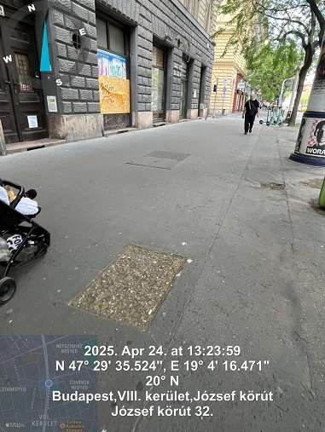 | 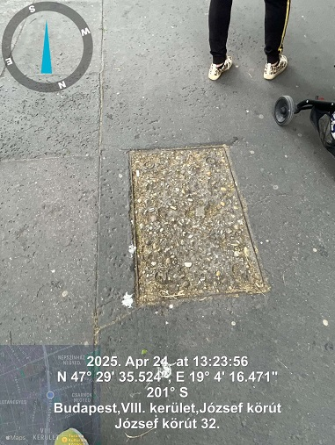
KÉSZ 2025. május
